Zapisnik konstitutivne seje Študentskega sveta Fakultete za kemijo in kemijsko tehnologijo Univerze v Mariboru
Datum seje: | Četrtek, 20. november 2025 ob 18.00 na UM FKKT.
Prisotni člani ŠS UM FKKT: | Dejan Gavrić, Anej Zupan, Anita Rojc, Maša Kraus, Nika Kralj, Nika Kovačič Petek, Tim Oražem, Gašper Dimnik, Anja Zaverla, Eva Erjavec, Aljaž Knez, Jan Čokolič, Matjaž Rantaša, Marko Pavlović
Predsedujoč ŠS UM FKKT: | Dejan Gavrić
Odsotni člani ŠS UM FKKT: | /
Prisotni ostali: | Gaja Kolšek, Blaž Vidovič, Tilen Vozelj
Seja se je pričela ob 18.00

Dejan Gavrić, prodekan za študentska vprašanja in predsedujoč Študentskemu svetu Fakultete za kemijo in kemijsko tehnologijo Univerze v Mariboru (v nadaljevanju ŠS UM FKKT), je pozdravil vse navzoče in preveril sklepčnost.
Dejan Gavrić, predsednik Študentskega sveta Fakultete za kemijo in kemijsko tehnologijo UM, je ugotovil, da je Študentski svet Fakultete za kemijo in kemijsko tehnologijo UM (v nadaljevanju ŠS UM FKKT) na konstitutivni seji sklepčen.

Ad. 1: Potrditev dnevnega reda konstitutivne seje ŠS UM FKKT

Predlagani dnevni red:
- Potrditev dnevnega reda
- Konstituiranje ŠS 1. letnika UM FKKT
- Konstituiranje ŠS 2. letnika UM FKKT
- Konstituiranje ŠS 3. letnika UM FKKT
- Konstituiranje ŠS 4. letnika UM FKKT
- Konstituiranje ŠS 5. letnika UM FKKT
- Konstituiranje ŠS absolventov UM FKKT
- Konstituiranje ŠS doktorskih študentov UM FKKT
- Konstituiranje ŠS UM FKKT
- Predstavitev delovanja ŠS UM FKKT

Dejan Gavrić, prodekan za študentska vprašanja in predsedujoč ŠS UM FKKT, je pri članih študentskega sveta preveril ali obstajajo kakšne pripombe na predlagan dnevni red.
Pripomb na dnevni red ni bilo, zato je ŠS UM FKKT potrdil predlagan dnevni red.

Ad. 2.: Konstituiranje ŠS 1. letnika UM FKKT

Dejan Gavrić, prodekan za študentska vprašanja in predsedujoč ŠS UM FKKT, je izvoljene člane študentskega sveta ponovno seznanil s poročilom o izvoljenih kandidatih in razložil, kako bo potekalo konstituiranje študentskih svetov letnikov.
Dejan Gavrić, prodekan za študentska vprašanja in predsedujoč ŠS UM FKKT, je na glasovanje dal naslednji sklep:

Sklep 2:
Študentski svet 1. letnika UM FKKT se konstituira v naslednji sestavi:

- Anej Zupan (predsednik ŠS 1. Letnika FKKT, član ŠS FKKT)

Sklep je bil soglasno sprejet.

Ad. 3.: Konstituiranje ŠS 2. letnika UM FKKT

Dejan Gavrić, prodekan za študentska vprašanja in predsedujoč ŠS UM FKKT, je na glasovanje dal naslednji sklep:

Sklep 3:
Študentski svet 2. letnika UM FKKT se konstituira v naslednji sestavi:

- Anita Rojc (predsednica ŠS 2. Letnika FKKT, članica ŠS FKKT)
- Maša Kraus (članica ŠS 2. Letnika FKKT, članica ŠS FKKT)

Sklep je bil soglasno sprejet.

Ad. 4.: Konstituiranje ŠS 3. letnika UM FKKT

Dejan Gavrić, prodekan za študentska vprašanja in predsedujoč ŠS UM FKKT, je na glasovanje dal naslednji sklep:

Sklep 4:
Študentski svet 3. letnika UM FKKT se konstituira v naslednji sestavi:

- Nika Kralj (predsednica ŠS 3. Letnika FKKT, članica ŠS FKKT)
- Nika Kovačič Petek (članica ŠS 3. Letnika FKKT, članica ŠS FKKT)

Sklep je bil soglasno sprejet.

Ad. 5.: Konstituiranje ŠS 4. letnika UM FKKT

Dejan Gavrić, prodekan za študentska vprašanja in predsedujoč ŠS UM FKKT, je na glasovanje dal naslednji sklep:

Sklep 5:
Študentski svet 4. letnika UM FKKT se konstituira v naslednji sestavi:
- Tim Oražem (predsednik ŠS 4. Letnika FKKT, član ŠS FKKT)
- Gašper Dimnik (član ŠS 4. Letnika FKKT, član ŠS FKKT)
- Eva Inkret ( članica ŠS 4. Letnika FKKT)
- Špela Peršak ( članica ŠS 4. Letnika FKKT)
- Tilen Vozelj ( član ŠS 4. Letnika FKKT)

Sklep je bil soglasno sprejet.

Ad. 6.: Konstituiranje ŠS 5. letnika UM FKKT

Dejan Gavrić prodekan za študentska vprašanja in predsedujoč ŠS UM FKKT, je na glasovanje dal naslednji sklep:

Sklep 6:
Študentski svet 5. letnika UM FKKT se konstituira v naslednji sestavi:
- Anja Zaverla (predsednica ŠS 5. Letnika FKKT, članica ŠS FKKT)
- Eva Erjavec (članica ŠS 5. Letnika FKKT, članica ŠS FKKT)
- Gaja Kolšek ( članica ŠS 5. Letnika FKKT)
- Blaž Vidovič ( članica ŠS 5. Letnika FKKT)

Sklep je bil soglasno sprejet.

Ad. 7.: Konstituiranje ŠS absolventov UM FKKT
Dejan Gavrić, prodekan za študentska vprašanja in predsedujoč ŠS UM FKKT, je na glasovanje dal naslednji sklep:

Sklep 7:
Študentski svet absolventov UM FKKT se konstituira v naslednji sestavi:
- Aljaž Knez (predsednik ŠS absolventov FKKT, član ŠS FKKT)
- Jan Čokolič (član ŠS absolventov FKKT, članica ŠS FKKT)
- Amanda Žižek ( članica ŠS absolventov FKKT)

Sklep je bil soglasno sprejet.

Ad. 8.: Konstituiranje ŠS doktorskih študentov UM FKKT

Dejan Gavrić, prodekan za študentska vprašanja in predsedujoč ŠS UM FKKT, je na glasovanje dal naslednji sklep:

Sklep 8:
Študentski svet doktorskih študentov UM FKKT se konstituira v naslednji sestavi:
- Matjaž Rantaša (predsednik ŠS doktorskih študentov FKKT, član ŠS FKKT)
- Marko Pavlović (član ŠS doktorskih študentov FKKT, član ŠS FKKT)
- Gal Slaček (član ŠS doktorskih študentov FKKT)

Sklep je bil soglasno sprejet.

Ad. 9.: Konstituiranje Študentskega sveta UM FKKT

Dejan Gavrić, prodekan za študentska vprašanja in predsedujoč ŠS UM FKKT, je po konstituiranju študentskih svetov letnikov, seznanil s predlogom o sestavi Študentskega sveta UM FKKT, na podlagi poročila o izvoljenih kandidatih v Študentski svet UM FKKT.
Dejan Gavrić, prodekan za študentska vprašanja in predsedujoč ŠS UM FKKT, je na glasovanje dal naslednji sklep:

Sklep 9:
Po izvedenih volitvah v Študentski svet UM FKKT se ta konstituira v naslednji sestavi:
- Dejan Gavrić, predsednik ŠS UM FKKT, prodekan za študentska vprašanja članice;
- Anej Zupan, član ŠS UM FKKT, predsednik ŠS 1. letnika;
- Anita Rojc, članica ŠS UM FKKT, predsednica ŠS 2. letnika;
- Maša Kraus, članica ŠS UM FKKT, članica ŠS 2. letnika;
- Nika Kralj, članica ŠS UM FKKT, predsednica ŠS 3. letnika;
- Nika Kovačič Petek, članica ŠS UM FKKT, članica ŠS 3. letnika;
- Tim Oražem, član ŠS UM FKKT, predsednik ŠS 4. letnika;
- Gašper Dimnik, član ŠS UM FKKT, član ŠS 4. letnika;
- Anja Zaverla, članica ŠS UM FKKT, predsednica ŠS 5. letnika;
- Eva Erjavec, članica ŠS UM FKKT, članica ŠS 5. letnika;
- Aljaž Knez, član ŠS UM FKKT, predsednik ŠS absolventov;
- Jan Čokolič, član ŠS UM FKKT, član ŠS absolventov;
- Matjaž Rantaša, član ŠS UM FKKT, predsednik ŠS doktorskih študentov;
- Marko Pavlović, član ŠS UM FKKT, član ŠS doktorskih študentov.

Sklep je bil soglasno sprejet.

Dejan Gavrić, prodekan za študentska vprašanja in predsedujoč ŠS UM FKKT, je ugotovil, da so sklepi soglasno sprejeti.

Ad. 10. Predstavitev delovanja ŠS FKKT

Dejan Gavrić, prodekan za študentska vprašanja in predsedujoč ŠS UM FKKT, je prisotne seznanil z delovanjem ŠS UM FKKT in odgovoril na zastavljena vprašanja prisotnih.

Seja se je zaključila ob 18:30.

Zapisal: Dejan Gavrić
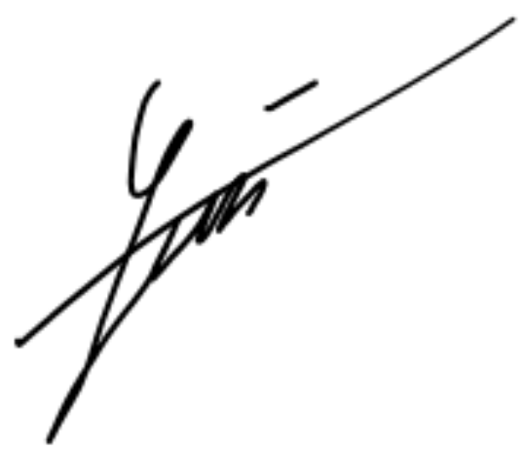
Prodekan za študentska vprašanja
Dejan Gavrić, predsedujoč ŠS UM FKKT

